Выписка
из протокола экспертизы
Международный Конкурс-игра по русскому языку «Ёж»
Статус мероприятия: Международный
Приказ № 028/20 от 05.03.2020 г.

Дата проведения Конкурса-игры: 06.02.2020

Координатор: Бронникова Марина Геннадьевна, учитель начальных классов
ОУ: МБОУ «Гимназия № 1 им. Н.М. Пржевальского»
г. Смоленск, Смоленская область, Россия
Количество участников: 18

Учитель: Бронникова Марина Геннадьевна, учитель начальных классов, МБОУ «Гимназия № 1 им. Н.М. Пржевальского», г. Смоленск, Смоленская область, Россия
Количество участников: 18

Регистрационный номер свидетельства | Фамилия Имя участника | Класс | Баллы | Максимальный балл | Место в конкурсе | Место в регионе | Место в населенном пункте | Процент выполняемости
109-3420901-3423872 | Агулин Дмитрий | ученик(ца) 3 класса | 20 | 60 | 40 | 15 | 15 | 33%
109-3420901-3084248 | Амельченкова Анастасия | ученик(ца) 3 класса | 38 | 60 | 22 | 5 | 5 | 63%
109-3420901-3351033 | Бурец Анастасия | ученик(ца) 3 класса | 23 | 60 | 37 | 13 | 13 | 38%
109-3420901-3084282 | Гузнова Злата | ученик(ца) 3 класса | 26 | 60 | 34 | 10 | 10 | 43%
109-3420901-3084285 | Дроздов Артур | ученик(ца) 3 класса | 29 | 60 | 31 | 9 | 9 | 48%
109-3420901-3084288 | Карасев Арсений | ученик(ца) 3 класса | 14 | 60 | 46 | 16 | 16 | 23%
109-3420901-3084299 | Кастер-Юст Сильвестр | ученик(ца) 3 класса | 31 | 60 | 29 | 8 | 8 | 52%
109-3420901-3084302 | Лапина Мелания | ученик(ца) 3 класса | 29 | 60 | 31 | 9 | 9 | 48%
109-3420901-3084307 | Прохорова Злата | ученик(ца) 3 класса | 45 | 60 | 15 | 3 | 3 | 75%
109-3420901-3084310 | Сахнов Иван | ученик(ца) 3 класса | 21 | 60 | 39 | 14 | 14 | 35%
109-3420901-3084312 | Семенов Алексей | ученик(ца) 3 класса | 46 | 60 | 14 | 2 | 2 | 77%
109-3420901-3084315 | Ставрова София | ученик(ца) 3 класса | 52 | 60 | 8 | 1 | 1 | 87%
109-3420901-3084317 | Терентьев Егор | ученик(ца) 3 класса | 24 | 60 | 36 | 12 | 12 | 40%
109-3420901-3084318 | Тимофеева София | ученик(ца) 3 класса | 25 | 60 | 35 | 11 | 11 | 42%
109-3420901-3084319 | Филиппова Анастасия | ученик(ца) 3 класса | 32 | 60 | 28 | 7 | 7 | 53%
109-3420901-3084321 | Фотченков Тимофей | ученик(ца) 3 класса | 31 | 60 | 29 | 8 | 8 | 52%
109-3420901-3084325 | Шамонин Егор | ученик(ца) 3 класса | 37 | 60 | 23 | 6 | 6 | 62%
109-3420901-3084328 | Якушева Мария | ученик(ца) 3 класса | 40 | 60 | 20 | 4 | 4 | 67%
Средний процент выполняемости заданий учеников 3 класса (учитель Бронникова Марина Геннадьевна) - 52%

Председатель жюри:
Директор ОДО ЧОУ «ЦДО «Снейл» | 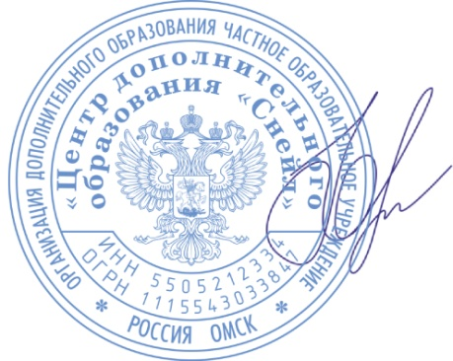 | Ю.А. Нацкевич

